一级建造师《工程经济》每日一练（10.8）

1.已知民义利率为8%，每季度复利计息一次，则年有效利率为()。
A.8.80%
B.8.24%
C.8.16%
D.8.00%
【解析】(1+8%/4)4-1=8.24%【文都建考】
2.某施工企业每年年末存入银行100万元，用于3年后的技术改造，已知银行年利率为5%，按年复利计息，则到第三年末可用于技术改造的资金总额为()。
A.331.01
B.330.75
C.315.25
D.315.00
【答案】C
3.对某技术方案的财务净现值(FNPV)进行单因素敏感分析，投资额、产品价格、经营成本以及汇率四因素的敏感性分析如下图所示，则对财务净现值指标来说最敏感的因素是()。
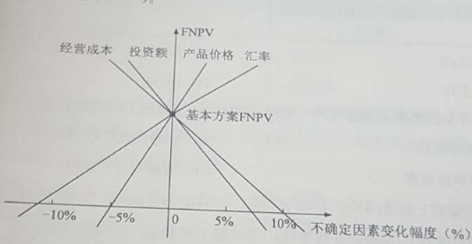
A.投资额
B.产品价格
C,经营成本
D.汇率
【解析】斜率最大最陡的最敏感【文都建考】
4.某项目估计建设投资为1000万元，全部流动资金为200万元，建设当年即投产并达到设计生产能力，各年净收益均为270万元。则该项目的静态投资回收期为( )年。
A.2.13
B.3.70
C.3.93
D.4.44
【答案】D
【解析】转换成表格，累计净现金流量为0的点为静态投资回收期。4+[4/(4+5)]=4.44年【文都建考】
5.施工图预算审查时,利用房屋建筑工程标准层建筑面积数对楼面找平层,等工程量进行审查的方法,属于( )。
A.分组计算审查法
B.重点审查
C.筛选审查法
D.对比审查法
【答案】A
【解析】分组计算审查法就是把预算中有关项目按类别划分若干组，利用同组中的一组数据审查分项工程量的一种方法。这种方法首先将若干分部分项工程按相邻且有一定内在联系的项目进行编组，利用同组分项工程间具有相同或相近计算基数的关系，审查一个分项工程数据，由此判断同组中其他几个分项工程的准确程度。如一般的建筑工程中将底层建筑面积可编为一组。先计算底层建筑面积或楼(地)面面积，从而得知楼面找平层、天棚抹灰的工程量等，依次类推。该方法特点是审查速度快、工作量小。
6.企业持有一定量的现金用于保证月末职工的工资发放，其置存的目的是为了满足( )需要。
A.交易性
B.投机性
C.预防性
D.风险管理
【答案】A
【解析】交易性需要是指满足日常业务的现金支付需要。【文都建考】
7.为了进行盈亏平衡分析,需要将技术方案的运行成本划分为( )。
A.历史成本和现实成本
B.过去成本和现在成本
C.预算成本和实际成本
D.固定成本和可变成本
【答案】D
【解析】参考教材P36。盈亏平衡分析是通过计算技术方案达产年盈亏平衡点(BEP)，分析技术方案成本与收人的平衡关系，判断技术方案对不确定性因素导致产销量变化的适应能力和抗风险能力。技术方案盈亏平衡点(BEP)的表达形式有多种。可以用绝对值表示，如以实物产销量、单位产品售价、单位产品的可变成本、年固定总成本以及年销售收入等表示的盈亏平衡点;也可以用相对值表示，如以生产能力利用率表示的盈亏平衡点。其中以产销量和生产能力利用率表示的盈亏平衡点应用最为广泛，其分析结果表示技术方案经营的安全程度。盈亏平衡点一般采用公式计算，也可利用盈亏平衡分析阁求得。
8.根据《建设工程工程量清单计价规范》(GB50500-2013),关于工程量清单编制的说法正确的是( )。
A.综合单价包括应由招标人承担的全音风险费用
B.招标文件提供了暂估单价的材料,其材料费用应计入其他项目清单费
C.措施项目费包括规费、税金等在内
D.规费和税金必须按有关部门的规定计算,不得作为竟争性费用心
【答案】D
【解析】P235《建设工程工程量清单计价规范》GB50500—2013中的工程量清单综合单价是指完成一个规定清单项目所需的人工费、材料和工程设备费、施工机具使用费和企业管理费、利润以及一定范围内的风险费用。该定义并不是真正意义上的全费用综合单价，而是一种狭义上的综合单价，规费和税金等不可竞争的费用并不包括在项目单价中。【文都建考】
9.根据《企业会计准则第15号-建造合同》,属于工程成本直接费用的是( )。
A.管理费用
B.销售费用
C.财务费用
D.人工费用
【答案】D
【解析】参考教材66页，价值工程的特点：它包括使用过程中的能耗费用、维修费用、人工费用、管理费用等，有时还包括报废拆除所需费用(扣除残值)。【文都建考】
10.某技术方案的净现金流量见下表。若基准收益率为6%，则该方案的财务净现值为( )万元。
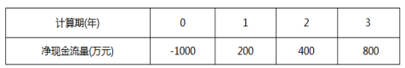
A.14752
B.204.12
C.216.37
D.400.00
【答案】C
【解析】-1000+200/(1+6%)+400/(1+6%)2+800/(1+6%)3=216.38

